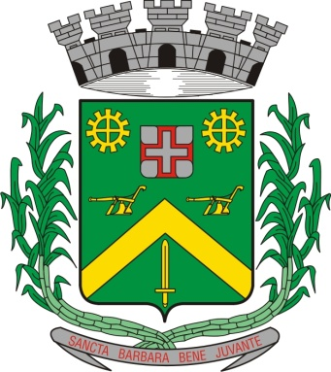
0,kREQUERIMENTO Nº 336/2015
Câmara Municipal de Santa Bárbara d’Oeste
“Palácio 15 de Junho”

INDICAÇÃO Nº 3688/2015

Sugere ao Poder Executivo Municipal, que efetue serviços de recuperação da camada asfáltica no Distrito Industrial.

Excelentíssimo Senhor Prefeito Municipal,

Nos termos do Art. 108 do Regimento Interno desta Casa de Leis, dirijo-me a Vossa Excelência para sugerir que, por intermédio do Setor competente, sejam efetuados serviços de recuperação da camada asfáltica da Rua Henrique Wiezel, próximo à residência, nº 662, perto da empresa Concrebon, no Distrito Indústrial.

Justificativa:
Trabalhadores de empresas localizadas no Distrito Industrial alegam que, o asfalto vem afundando gradativamente e formando poças que, com o sol quente exala mau cheiro e vira criadouro do mosquito transmissor da Dengue.

Plenário “Dr. Tancredo Neves”, em 23 de setembro de 2.015.

Gustavo Bagnoli

-vereador-

